DANH SÁCH THỦ TỤC HÀNH CHÍNH
Ban hành kèm theo Công văn số: 006/UBND-NVKS ngày 02/7/2025 của UBND tỉnh Đắk Lắk)

LĨNH VỰC TÍN NGƯỠNG, TÔN GIÁO: 10 THỦ TỤC

STT | Mã TTHC | Tên TTHC |  | Cấp thực hiện | Mã QR
  Lĩnh vực
 | 1.013798.H15 | Thủ tục Đề nghị giảng đạo ngoài địa bàn phụ trách, cơ sở tôn giáo, địa điểm hợp pháp đã đăng ký có quy mô tổ chức trong một xã | Tín ngưỡng, tôn giáo (Dân tộc và Tôn giáo) | Cấp Xã | 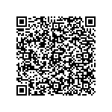
 | 1.013797.H15 | Thủ tục Đề nghị tổ chức cuộc lễ ngoài cơ sở tôn giáo, địa điểm hợp pháp đã đăng ký có quy mô tổ chức ở một xã |  | Cấp Xã | 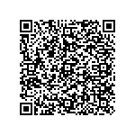
  Tín ngưỡng, tôn giáo (Dân tộc và Tôn giáo)
 | 1.013796.H15 | Thủ tục Đề nghị tổ chức đại hội của tổ chức tôn giáo, tổ chức tôn giáo trực thuộc, tổ chức được cấp chứng nhận đăng ký hoạt động tôn giáo có địa bàn hoạt động ở một xã | Tín ngưỡng, tôn giáo (Dân tộc và Tôn giáo) | Cấp Xã | 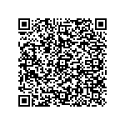
 | 1.012598.000.00.00.H15 | Thủ tục Đề nghị tổ chức cuộc lễ ngoài cơ sở tôn giáo, địa điểm hợp pháp đã đăng ký có quy mô tổ chức ở một huyện (cấp huyện) | Tín ngưỡng, tôn giáo (Dân tộc và Tôn giáo) | Cấp Xã | 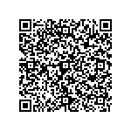
 | 1.012584.000.00.00.H15 | Thủ tục Đề nghị thay đổi địa điểm sinh hoạt tôn giáo tập trung trong địa bàn một xã (cáp xã) | Tín ngưỡng, tôn giáo (Dân tộc và Tôn giáo) | Cấp Xã | 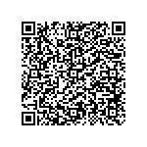
 | 1.012582.000.00.00.H15 | Thủ tục Đề nghị thay đổi địa điểm sinh hoạt tôn giáo tập trung đến địa bàn xã khác (cấp xã) | Tín ngưỡng, tôn giáo (Dân tộc và Tôn giáo) | Cấp Xã | 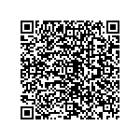
 | 1.012585.000.00.00.H15 | Thủ tục Đăng ký thay đổi người đại diện của nhóm sinh hoạt tôn giáo tập trung (cấp xã) | Tín ngưỡng, tôn giáo (Dân tộc và Tôn giáo) | Cấp Xã | 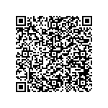
 | 1.012590.000.00.00.H15 | Thủ tục Đăng ký sinh hoạt tôn giáo tập trung (cấp xã) | Tín ngưỡng, tôn giáo (Dân tộc và Tôn giáo) | Cấp Xã | 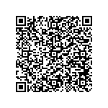
 | 1.012592.000.00.00.H15 | Thủ tục Đăng ký hoạt động tín ngưỡng (cấp xã) | Tín ngưỡng, tôn giáo (Dân tộc và Tôn giáo) | Cấp Xã | 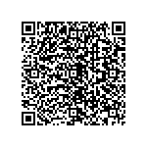
 | 1.012591.000.00.00.H15 | Thủ tục Đăng ký bổ sung hoạt động tín ngưỡng (cấp xã) | Tín ngưỡng, tôn giáo (Dân tộc và Tôn giáo) | Cấp Xã | 